送付先 エネルギー・エージェンシーふくしま 行き
FAX : 024-963-0122 E-mail : e.a.fukushima@f-open.or.jp

福島県再生可能エネルギー関連産業推進研究会
令和元年度第2回太陽光・第２回エネルギーネットワーク分科会参加申込書

1 | 会社・団体名、所属 |  | 交流会参加希望  有・無
 | 役職 | 名前
 | 電話 | E-mail
2 | 会社・団体名、所属 |  | 交流会参加希望  有・無
 | 役職 | 名前
 | 電話 | E-mail
3 | 会社・団体名、所属 |  | 交流会参加希望  有・無
 | 役職 | 名前
 | 電話 | E-mail

※ 分科会では参加者相互の交流を目的として、氏名、会社・団体名、所属・役職までを一覧にし、参加者
へお配りしますので、あらかじめご了承ください。
※ 分科会終了後に、参加者相互の交流を目的とした交流会を実施します。参加希望の有無を丸で囲んでお
申し込みください。
申込締切：令和２年１月１７日（金）
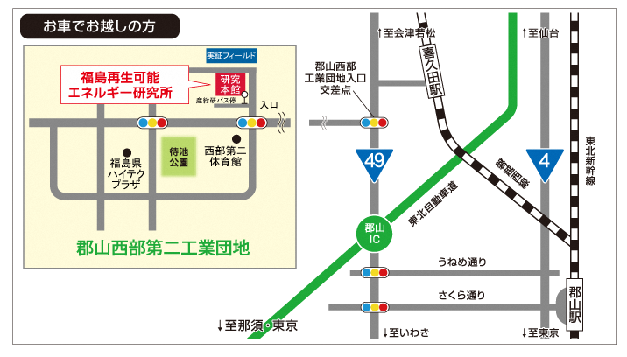
◆ 会場案内図 ※FREA内に指定駐車場を用意しますので、係員の指示に従って駐車願います。

〒963-0215 福島県郡山市待池台1-12 (福島県ハイテクプラザ内)
（公財）福島県産業振興センター エネルギー・エージェンシーふくしま
Tel:024-963-0121 Fax:024-963-0122
E-mail : e.a.fukushima@f-open.or.jp

